วิทยาศาสตร์ของ "ไอดิน-กลิ่นฝน"วันที่ 27 มิถุนายน พ.ศ. 2556 เวลา 21:53:27 น.
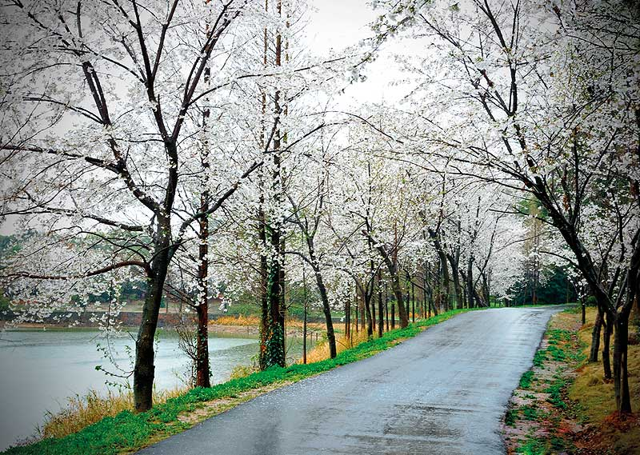
มนุษย์เรามีความรู้สึกต่อฝนแตกต่างกันออกไป บางคนไม่ชอบหน้าฝน ไม่ชอบที่เฉอะแฉะ เปียกปอน ไปไหนมาไหนลำบาก แต่หลายๆ คนชอบความสดชื่นและเขียวชอุ่มที่ฟ้าฝนนำมาให้ มีคนไม่น้อยที่ชอบกลิ่นอายของฝน โดยเฉพาะหลังฝนตกใหม่ๆ อย่างที่เรียกกันว่า "ฟ้าหลังฝน" สดใส สดชื่นและหอม "ไอดิน-กลิ่นฝน" อบอวลให้ความรู้สึกกระชุ่มกระชวยดีนัก

นักวิทยาศาสตร์สนใจเรื่องนี้มานานแล้วและเชื่อกันด้วยซ้ำไปว่า มนุษย์เราถูกถ่ายทอดความรู้สึก "ชื่นชอบ" และ "กระชุ่มกระชวย" ต่อฟ้าฝน มาจากบรรพบุรุษดั้งเดิม ในยุคที่มนุษย์ทั้งหลายต้องอาศัยฝนเป็นหลักในการทำเกษตรกรรมเพื่อเอาชีวิตให้รอด

แต่น่าสนใจว่า "ไอดิน-กลิ่นฝน" ที่อำนวยให้เกิดความรู้สึกสดชื่นนั้น มีจริงหรือไม่? อะไรทำให้กลิ่นอายหลังฝนตกก่อให้เกิดความรู้สึกดีๆขึ้นกับคนเรา?

นักวิทยาศาสตร์สนใจศึกษาเรื่องนี้มานานแล้ว และพบว่า ฝน ก่อให้เกิดกลิ่นหลายๆ กลิ่นที่ก่อให้เกิดความรู้สึกพึงพอใจขึ้นกับคนเรา หนึ่งในจำนวนกลิ่นหลายๆ กลิ่นที่เกิดขึ้นเมื่อฝนตกและจะอบอวลเมื่อฝนหายไปใหม่ๆ นั้น เรียกว่า "เพทริคอร์" ซึ่งเป็นชื่อเรียกที่นักวิทยาศาสตร์ชาวออสเตรเลีย 2 คน ตั้งเอาไว้เมื่อค้นพบมันระหว่างการศึกษากลิ่นของภาวะอากาศเปียกชื้นหลังฝนตกในราวปี 1964

เพทริคอร์ เกิดขึ้นจากการผสมผสานของปฏิกิริยาเคมีสองอย่างด้วยกันที่เกิดขึ้นในภาวะ "ฟ้าหลังฝน" ที่ว่านั้น อย่างแรกนั้นเกิดขึ้นจาก "น้ำมัน" ลึกลับที่พืชบางอย่างสร้างขึ้นและสะสมเอาไว้ในช่วงที่ภาวะอากาศแห้งแล้ง ไม่มีฝน เมื่อฝนตก น้ำฝนจะชะน้ำมันดังกล่าวนี้ให้หลุดออกมา แล้วกระจายออกไปในอากาศ

ปฏิกิริยาทางเคมีอย่างที่สองที่เกิดขึ้นเมื่อฝนตกแล้วรวมตัวกันกลายเป็น "เพทริคอร์" หรือกลิ่นอายอย่างที่เราเรียกว่า "ไอดิน-กลิ่นฝน" นั้น เกิดขึ้นจากสารเคมีบางอย่างที่ แบคทีเรีย ซึ่งใช้ชีวิตอยู่ในดินสร้างขึ้นมาและปล่อยออกสู่อากาศเมื่อฝนตก แบคทีเรียดังกล่าวเรียกกันว่า "แอคติโนมายซีตส์" มีอยู่ทั่วไปในดิน

กลิ่น "อะโรมา" จากพืชและแบคทีเรียดังกล่าวนี้เองที่ผสมผสานกันกลายเป็น "เพทริคอร์" ที่เกิดขึ้นเมื่อสายฝนกระหน่ำลงสู่พื้นดิน และเป็นกลิ่นอายที่หลายๆ คนชื่นชอบ เพราะหอม สดใส ทีเดียว

กลิ่นอีกอย่างที่มนุษย์สัมผัสได้ในระหว่างฝนตกหรือในช่วงหลังฝนตกใหม่และเกี่ยวข้องกับฝนโดยตรง นั่นคือ "โอโซน" เป็นกลิ่นที่อำนวยให้คนเรารู้สึกกระชุ่มกระชวย สดชื่น เมื่อออกไปสู่ที่โล่ง กลางแจ้งหลังฝนตกใหม่ๆ นั่นเอง

โอโซน เกิดขึ้นจากภาวะฝนฟ้าคะนอง ฟ้าแลบ ฟ้าร้อง ไฟฟ้าในบรรยากาศเหล่านี้สามารถแยกโมเลกุลของ ออกซิเจนและไนโตรเจนออกจากกันได้ และโมเลกุลบางส่วนที่ถูกแยกออกมาเหล่านั้น รวมตัวกันใหม่เป็น "ไนตริค ออกไซด์" สารเคมีดังกล่าวนี้เมื่อรวมตัวกับสารเคมีอื่นๆ ที่อยู่ในบรรยากาศระหว่างฝนตก ก็จะกลายเป็น "โอโซน" ที่ก่อให้เกิดกลิ่นบางเบา คล้ายๆ กลิ่น คลอรีน ที่ช่วยสร้างความรู้สึกกระชุ่มกระชวย สดชื่นให้กับคนเรานั่นเอง

กลิ่น "โอโซน" หรือ "ไอดิน-กลิ่นฝน" ที่เกิดขึ้นนี้ อาจใช้เป็นเครื่องอธิบายได้ว่า ทำไมบางคนถึงรู้สึก "ได้กลิ่นฝน" ก่อนหน้าที่ฝนฟ้าจะตกลงมาจริงๆ เล็กน้อย โดยอาจเป็นว่า คนคนนั้นมีจมูกไวเป็นพิเศษ สามารถสูดดมได้กลิ่นของสารเคมีที่เกิดขึ้นจากพายุ ฝนฟ้าคะนอง ในที่ที่ห่างไกลออกไป และกำลังเคลื่อนตัวมาในทิศทางของตนเอง ลมอาจหอบนำเอาโอโซนที่เกิดขึ้นจากที่นั่นมาให้จมูกสัมผัสได้ และสามารถบอกได้ว่า จะเกิดฝนตกในอีกไม่ช้าไม่นาน

ส่วนการที่บางคนชื่นชอบฝนฟ้า บอกว่า โรแมนติก ในขณะที่อีกบางคนเห็นฝนตกห่าเดียวกัน ในสถานที่ใกล้เคียงกันเป็นบรรยากาศน่าเศร้าซึม หดหู่นั้น

เป็นเรื่องของอารมณ์ที่เกิดจากประสบการณ์ส่วนตัวที่ผ่านมา ไม่เกี่ยวเนื่องกับวิทยาศาสตร์ของไอดิน-กลิ่นฝนแต่อย่างใดทั้งสิ้น

หน้า 9,มติชนรายวัน ฉบับวันพฤหัสบดีที่ 27 มิถุนายน 2556

